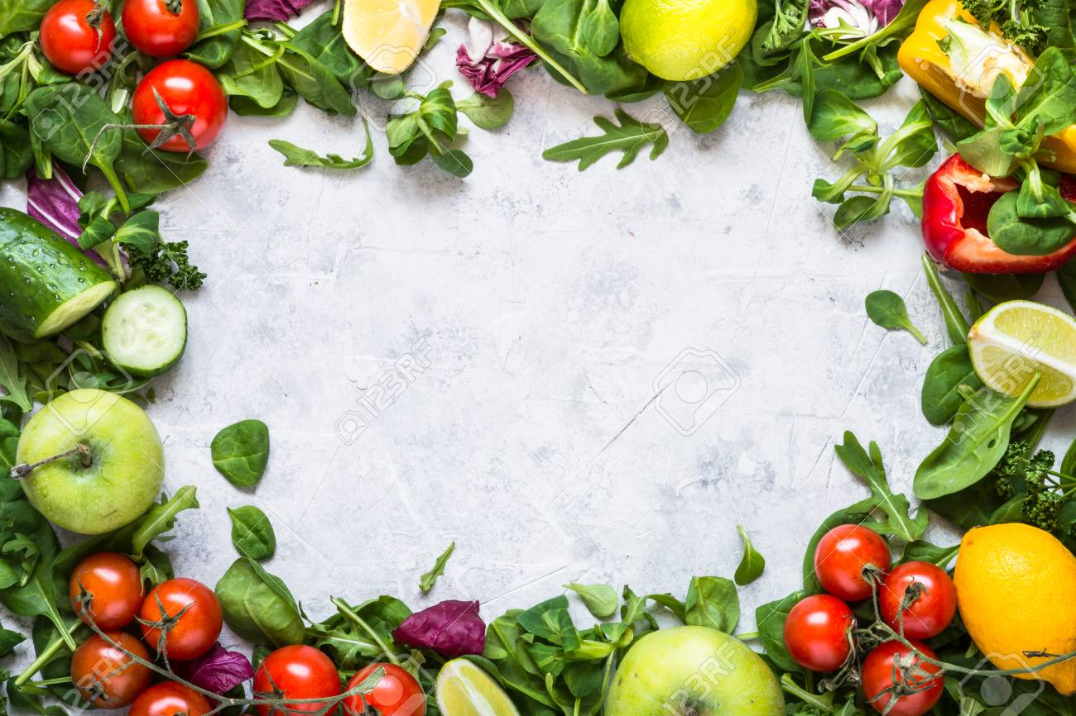

20.-24..9.2021. | ŠKOLA | P S P
PONEDJELJAK | Pužići sa sirom | Prežgana juha  Pužići sa sirom
UTORAK | Varivo od mahuna s junetinom | Varivo od mahuna s junetinom  Kolač od kokosa
SRIJEDA | Pečena piletina  Mlinci  Zelena salata | Juha od paradajza  Pečena piletina  Mlinci  Zelena salata
ČETVRTAK | Juneći saft gulaš sa žgancima  Cikla | Juneći saft gulaš sa žgancima  Cikla
PETAK | Varivo od graha s kobasicama | Varivo od graha s kobasicama

